Drucken von Linux PCs in den Bibliotheken
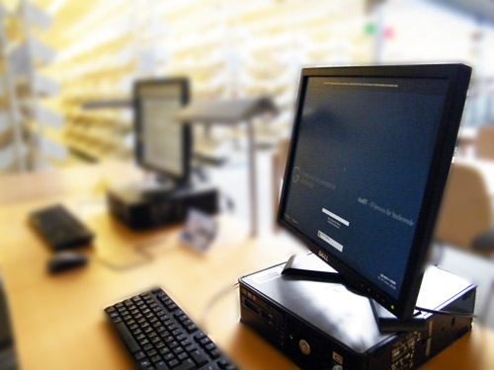 Das Drucken von einem PC mit Linux (zum Beispiel im Erdgeschoss der SUB) funktioniert über die Online Druck Funktion. So können Dateien im PDF Format hochgeladen und anschließend mit dem Studienausweis an einem der Multifunktionsgeräte freigeben und gedruckt werden.

